1- L’insertion dans la table commande se fait bien, mais dans la table ligne_commande, une insertion sur deux se réalise.

Exemple : la commande ci-dessous a pour id 148.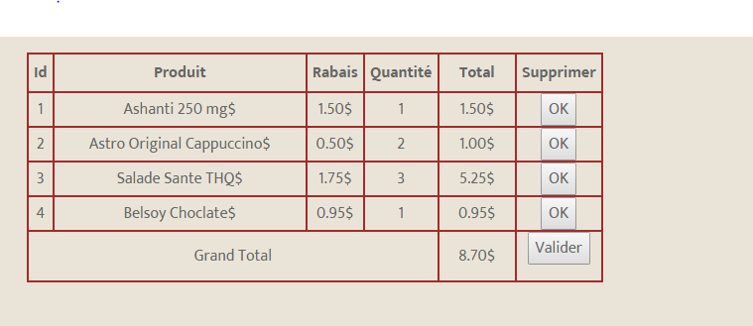

Uniquement 2 insertions ont été faites (1ere et 3eme ligne)

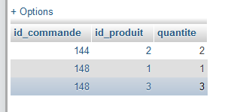

2- Ce message d’erreur s’affiche lorsqu’on choisit un premier produit. Après il disparaît 